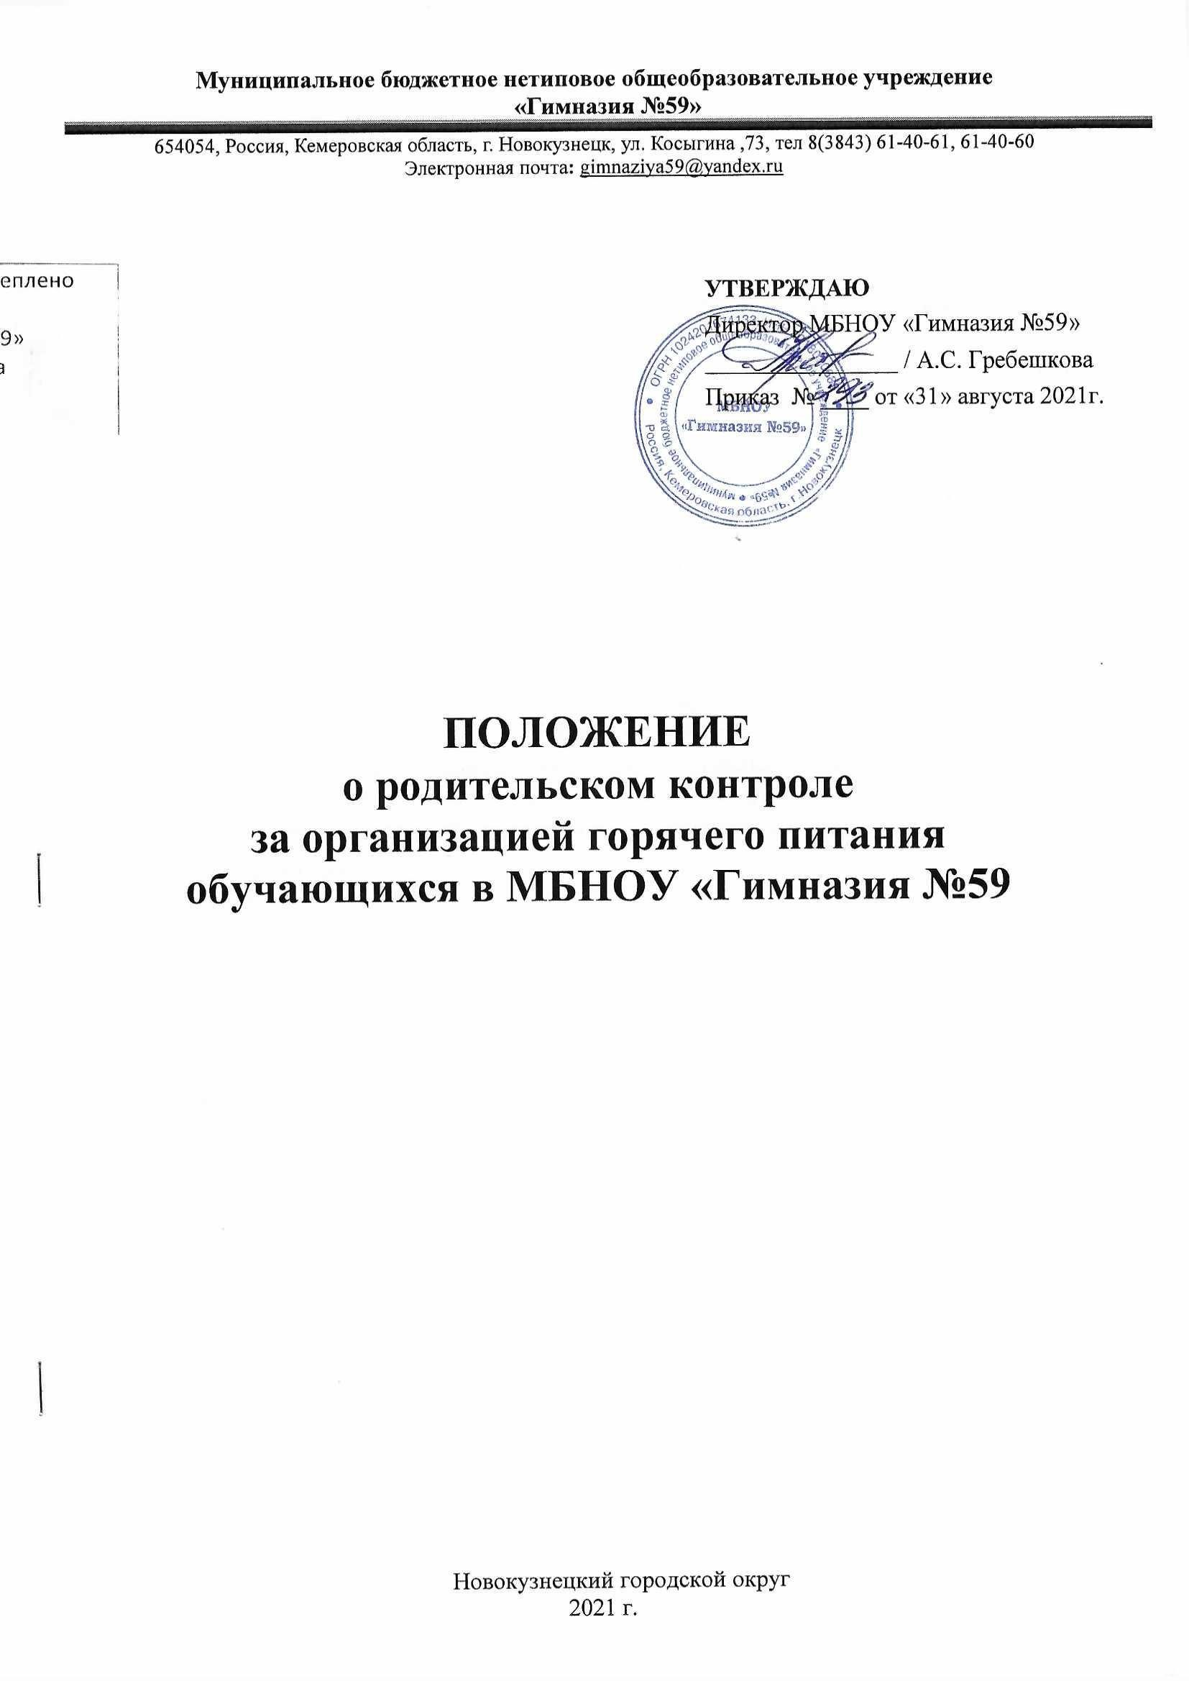

1. Общие положения

1.1. Положение о родительском контроле за организацией горячего питания обучающихся в муниципальном бюджетном нетиповом общеобразовательном учреждении «Гимназия №59, далее по тексту МБНОУ «Гимназия №59», разработано на основании:
- Федерального закона от 29.12.2012 №273-ФЗ «Об образовании в Российской Федерации»;
- Методических рекомендаций Федеральной службы по надзору в сфере защиты прав потребителей и благополучия человека МР 2.4.0180-20 «Родительский контроль за организацией питания детей в общеобразовательных организациях».
1.2. Организация родительского контроля за организацией и качеством питания обучающихся в МБНОУ «Гимназия №59» может осуществляться в форме участия в работе общешкольной комиссии родителей, в форме анкетирования родителей и детей.
1.3. Для решения вопросов качественного и здорового питания обучающихся, пропаганды основ здорового питания в общеобразовательных организациях, ежегодно создается комиссия (родительский контроль) за организацией и качеством горячего питания обучающихся (далее-комиссия) на текущий учебный год.
1.4. В состав комиссии в МБНОУ «Гимназия №59» входят представители администрации, члены управляющего совета школы, педагогические работники, родительская общественность. Обязательным требованием является участие в работе комиссии ответственного за организацию питания обучающихся, назначенного приказом директора.
1.5. Деятельность членов комиссии основывается на принципах добровольности участия в его работе, коллегиальности принятия решений, гласности.

2. Задачи комиссии по контролю за организацией питания обучающихся

Оценить:
- соответствие реализуемых блюд утвержденному меню;
-санитарно-техническое содержание помещения для приема пищи, состояние обеденной мебели, столовой посуды, наличие салфеток и т.п.;
- условия соблюдения правил личной гигиены обучающимися;
- наличие и состояние санитарной одежды у сотрудников, осуществляющих раздачу готовых блюд;
- объем и вид пищевых отходов после приема пищи;
- вкусовые предпочтения детей, удовлетворенность ассортиментом и качеством потребляемых блюд по результатам выборочного опроса детей с согласия их родителей или иных законных представителей;
- информирование родителей и детей о здоровом питании.

3. Функции комиссии по контролю за организацией питания обучающихся

Комиссия по контролю за организацией питания обучающихся МБНОУ «Гимназия №59» участвует в следующих процедурах:
- общественная экспертиза питания обучающихся;
- контроль за качеством и количеством приготовленной согласно меню пищи;
- изучение мнения обучающихся и их родителей (законных представителей) по организации питания и улучшению качества питания;
- участие в разработке предложений и рекомендаций по улучшению качества питания обучающихся.

4. Права комиссии
по контролю за организацией питания обучающихся

4.1. Контролировать в МБНОУ «Гимназия №59» организацию и качество питания обучающихся.
4.2.Получать информацию по организации питания, качеству приготовляемых блюд и соблюдению санитарно-гигиенических норм.
4.3. Заслушивать на своих заседаниях отчеты по обеспечению качественного питания обучающихся.
4.4. Проводить проверку работы школьной столовой не в полном составе, но в присутствии не менее трёх членов комиссии на момент проверки.
4.5. Изменить график проверки, если причина объективна.
4.6. Вносить предложения по улучшению качества питания обучающихся.

5. Организация деятельности комиссии
по контролю за организацией питания обучающихся

5.1. Комиссия по контролю за организацией питания обучающихся МБНОУ «Гимназия №59» формируется на основании приказа директора гимназии. Полномочия комиссии начинаются с момента издания соответствующего приказа.
5.2. Комиссия выбирает председателя, секретаря.
5.3. Состав и порядок работы комиссии доводится до сведения работников столовой, педагогического коллектива, обучающихся и родителей (законных представителей).
5.4. Информация о представителе от родительской общественности доводится до сведения всех родительских комитетов и размещается на информационном стенде.
5.5. Члены Комиссии несут персональную ответственность за невыполнение или ненадлежащее исполнение возложенных на них обязанностей.
5.6. Комиссия составляет план-график контроля по организации качественного питания обучающихся.
5.7. Один раз в четверть комиссия знакомит с результатами деятельности директора учреждения и председателя общешкольного родительского комитета.
5.8. Заседания комиссии проводятся по мере необходимости, но не реже одного раза в четверть и считаются правомочными, если на них присутствует не менее 2/3 ее членов.
5.9. Решение комиссии принимаются большинством голосов из числа присутствующих членов путём открытого голосования.

6. Документация комиссии по контролю
за организацией питания обучающихся

6.1.Заседания комиссии по контролю за организацией питания обучающихся МБНОУ «Гимназия №59» оформляются протоколом. Протоколы подписываются председателем.
6.2. Протоколы заседания комиссии хранятся у ответственного за организацию питания.
6.3. По итогам учебного года комиссия готовит аналитическую справку для отчёта по самообследованию МБНОУ «Гимназия №59».

